**ЗВІТ**

**Проходження пакетів**

Виконав курсант С-05 групи  
Федорчук Єгор

**SIP**

SIP (Session Initiation Protocol) є протоколом, який використовується для ініціювання, управління та закінчення комунікаційних сеансів між пристроями у мережах IP (Internet Protocol). Він є стандартом для мовлення через Інтернет (VoIP) і дозволяє передавати голос, відео, текстові повідомлення та інші мультимедійні дані через IP-мережі.

SIP використовується для встановлення і управління сеансами зв'язку, такими як голосові дзвінки, відеодзвінки, конференційні дзвінки та передача мультимедійного контенту. Цей протокол дозволяє клієнтам і серверам взаємодіяти між собою, визначати параметри комунікації, обмінюватися медіаданими (голос, відео) та керувати різними аспектами комунікаційного сеансу.

SIP базується на принципі "клієнт-сервер", де пристрої виступають у ролях клієнтів або серверів. Клієнт ініціює запити на створення, зміну або завершення сеансу, а сервер обробляє ці запити та надає відповіді. SIP також може використовувати проміжні сервери, такі як проксі-сервери, щоб обробляти запити і перенаправляти їх до відповідних пристроїв.

Основні функції SIP включають:

* Реєстрація: Клієнти можуть зареєструватися на сервері, щоб вказати свою доступність для комунікації.
* Встановлення сеансу: Клієнт може ініціювати запит на встановлення комунікаційного сеансу з іншим пристроєм.
* Управління сеансом: SIP дозволяє клієнтам змінювати параметри сеансу, такі як додавання або видалення учасників конференції, переключення між аудіо та відео режимами тощо.
* Закінчення сеансу: Клієнт може ініціювати запит на закриття сеансу, що припиняє комунікацію між пристроями.

SIP є широко використовуваним протоколом для реалізації VoIP-систем, IP-телефонії, відеоконференцій та інших комунікаційних додатків на базі IP-мереж. Він надає гнучкість, розширюваність та інтеграцію з іншими інтернет-протоколами, що робить його потужним інструментом для організації комунікаційних сервісів.

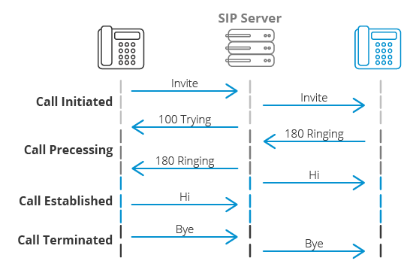

**SDP**

SDP (Session Description Protocol) є протоколом, який використовується для передачі інформації про медіапотік (голос, відео, текст і т.д.) в рамках комунікаційного сеансу. Він використовується разом з протоколом SIP (Session Initiation Protocol) для встановлення параметрів і управління потоками даних під час VoIP-з'єднань та інших мультимедійних комунікаційних послуг.

SDP надає детальний опис мультимедійних потоків, які можуть бути передані між клієнтами у рамках комунікаційного сеансу. Ця інформація включає параметри, такі як тип мультимедіа, кодеки, розмір пакетів, бітрейт, адреси IP і порти для передачі даних тощо. SDP також може містити додаткову інформацію про сеанс, наприклад, ідентифікатор сеансу, розклад або умови участі.

SDP повідомлення передаються між пристроями під час ініціації і управління комунікаційними сеансами за допомогою SIP. Клієнт, що ініціює сеанс, може відправити SDP-пропозицію, яка містить деталі потоків даних, які він бажає передавати. Сервер, що отримав пропозицію, може відповісти зміненою SDP-пропозицією або підтвердженням, які вказують параметри для взаємодії.

SDP є важливим елементом протоколів VoIP, IP-телефонії, відеоконференцій та інших мультимедійних додатків, оскільки він дозволяє пристроям обмінюватися необхідною інформацією для налагодження та управління мультимедійними потоками. SDP забезпечує стандартизований формат для опису параметрів сеансу, що допомагає різним пристроям розуміти і взаємодіяти один з одним під час комунікації.

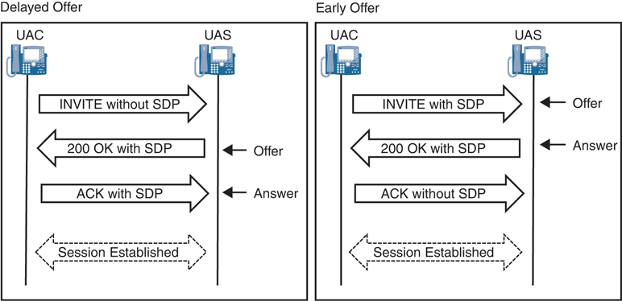

**RTP**

RTP (Real-time Transport Protocol) є протоколом передачі реального часу, який використовується для передачі аудіо та відеоданих через мережу IP (Internet Protocol). Він є одним з ключових протоколів, які забезпечують потокову передачу мультимедійного контенту у реальному часі.

RTP використовується в парі з RTCP (RTP Control Protocol), який забезпечує зворотній канал передачі контрольних повідомлень, таких як інформація про джерело даних, статистика, синхронізація тощо. Разом RTP і RTCP утворюють RTP-сесію, яка дозволяє передавати мультимедійні дані з одного пристрою на інший у реальному часі.

Основна мета RTP полягає в забезпеченні передачі медіапотоків зі збереженням якості та забезпеченнім синхронізації між джерелами та приймачами. Протокол включає механізми для управління пакетами, часової маркування, відстеження послідовності та обробки джереловказівок (SSRC - Synchronization Source Identifier).

RTP розподіляє мультимедійні дані на пакети і додає до них заголовки з метаінформацією, такою як номер послідовності, мітка часу, тип мультимедіа тощо. Це дозволяє отримувачам відновлювати мультимедійні дані та відтворювати їх у правильній послідовності.

RTP широко використовується для реалізації мультимедійних додатків, таких як VoIP-дзвінки, відеоконференції, потокове відео, мультимедійне спілкування в режимі реального часу через мережу IP. Він забезпечує надійну і ефективну передачу мультимедійних потоків у реальному часі, що є важливим для якісної комунікації та взаємодії.

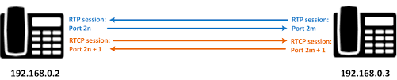

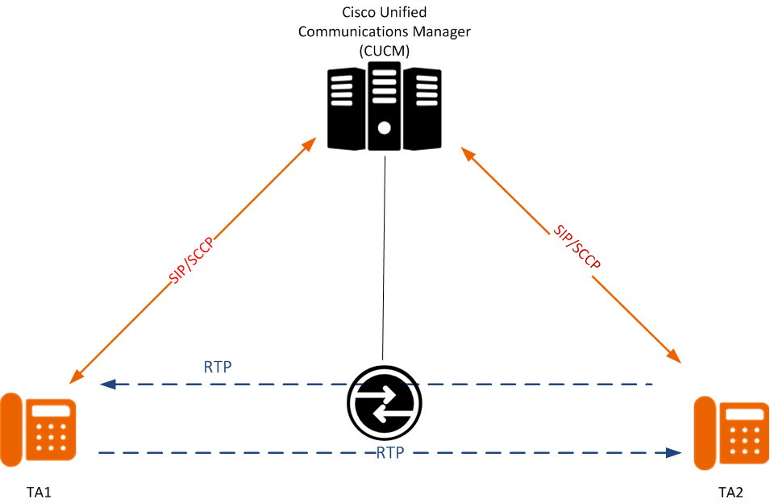

**RTCP**

RTCP (RTP Control Protocol) є протоколом керування RTP (Real-time Transport Protocol) і використовується разом з RTP для передачі контрольних повідомлень і інформації про якість передачі мультимедійних даних у реальному часі через мережу IP (Internet Protocol).

RTCP виконує кілька важливих функцій:

1. Контроль якості: RTCP забезпечує збір статистики про передачу мультимедійних даних, такі як задержка, джиттер, пакетні втрати та інші показники якості. Ця інформація може бути використана для оцінки та покращення якості передачі даних.
2. Синхронізація: RTCP надає механізми синхронізації між джерелами даних. Він включає в себе мітки часу (timestamps) і номери послідовності (sequence numbers), які допомагають відтворювачам синхронізувати медіапотоки і відтворювати їх у правильній послідовності.
3. Розподіл ідентифікаторів джерела: RTCP надає унікальні ідентифікатори джерела (SSRC - Synchronization Source Identifier), які допомагають відстежувати і відновлювати дані від різних джерел під час передачі мультимедійних потоків.
4. Контроль пропускної здатності: RTCP дозволяє контролювати і адаптувати пропускну здатність мережі відповідно до вимог мультимедійного потоку. Він може передавати повідомлення про стан мережі, що допомагає регулювати швидкість передачі даних для забезпечення якості обслуговування.

RTCP використовується у парі з RTP для підтримки передачі мультимедійних даних у реальному часі. Воно дозволяє моніторити та контролювати якість передачі, забезпечувати синхронізацію і взаємодію між джерелами даних. RTCP-повідомлення передаються у додаткових пакетах, які обмінюються між учасниками RTP-сесії.

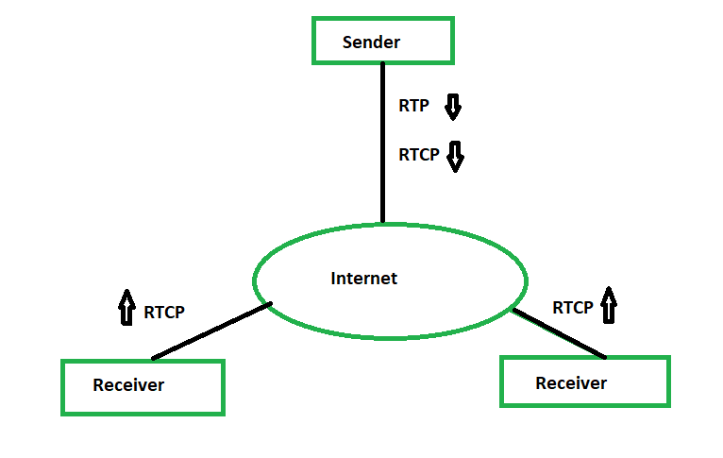

**Схема проходження пакетів**

Загальна схема проходження пакетів під час дзвінка:

1. Ініціація дзвінка: Клієнт ініціює дзвінок, надсилаючи запит до сервера або іншого клієнта.
2. Сигналізація: Запит на дзвінок передається через протокол сигналізації, такий як SIP (Session Initiation Protocol), до сервера сигналізації. Цей сервер відповідає на запит, встановлюючи з'єднання між відправником і отримувачем дзвінка.
3. Встановлення RTP-сесії: Коли з'єднання сигналізації встановлено, починається встановлення RTP-сесії для передачі аудіо- та/або відеопотоку. Це включає обмін інформацією SDP (Session Description Protocol) між відправником і отримувачем, щоб визначити параметри передачі медіаданих, такі як порти, кодеки тощо.
4. Розбиття на пакети: Аудіо- або відеодані розбиваються на пакети. Кожен пакет містить маленький фрагмент медіаданих, а також заголовки RTP та UDP/IP, які визначають додаткову інформацію, таку як номер послідовності, мітка часу, адреси IP тощо.
5. Маршрутизація: Пакети RTP маршрутизуються через мережу до отримувача. Це може включати проміжні маршрутизатори, комутатори і інші мережеві пристрої, які керують передачею даних.
6. Передача пакетів: Пакети RTP передаються по мережі IP від відправника до отримувача. Вони можуть проходити через різні мережеві шари, такі як фізичний шар, канальний шар, мережевий шар тощо.
7. Обробка пакетів: Отримувач приймає пакети RTP та проводить обробку. Це включає перевірку контрольних сум, відновлення послідовності, відтворення аудіо- або відеоданих та інші операції.
8. Відтворення: Після обробки отримані аудіо- або відеодані відтворюються на отримувачі. Це може включати відображення відео, відтворення аудіо через динаміки або навушники.